Revisión web

Home

De alguna manera, en la parte superior de la home, tendría que aparecer siempre el nombre entero del congreso, las fechas y el lugar dónde se celebra. De esta manera, nos evitamos tener que ponerlo en cada slide del header. Estaría bien que también fijara el botón del registro, para que siempre fuera fácil llegar allí.

*Evitar la letra demasiado pequeña, como la del menú, que la lectura sea más fácil

(referencia)
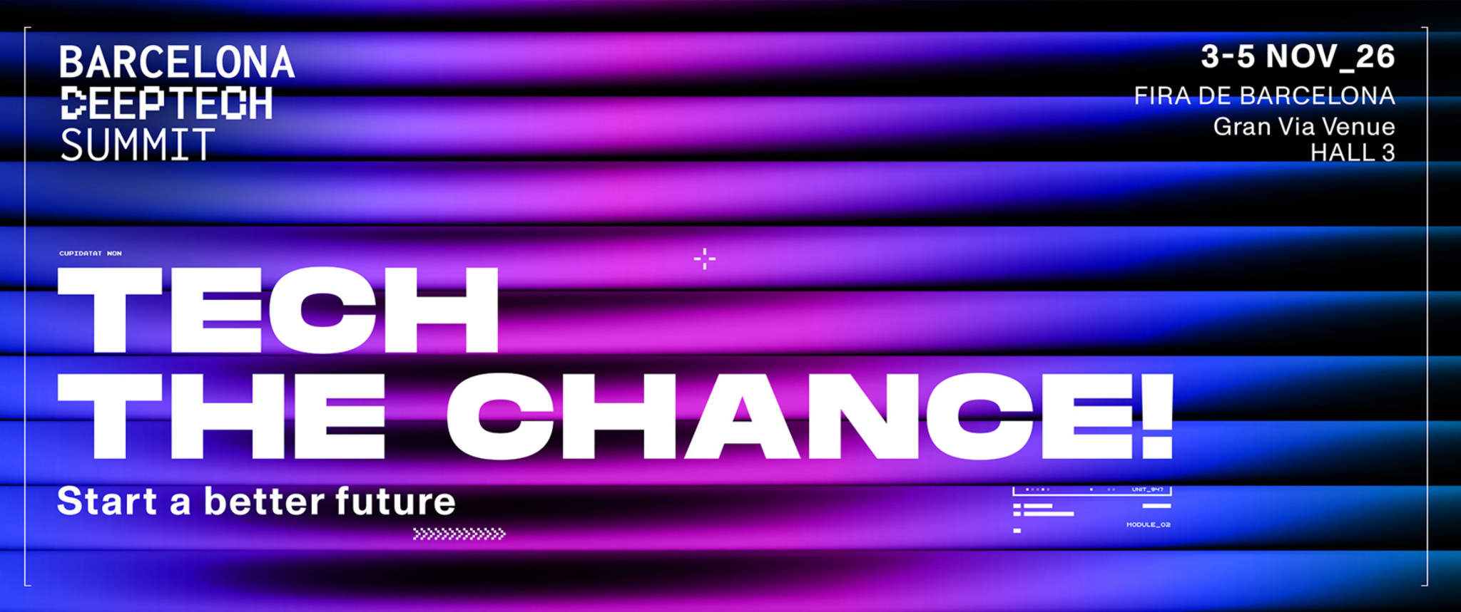

Así eliminamos de cada slide el logo, que aparece arriba y abajo con el Organized by y dejamos solo los CTAS bien claros. La última slide la eliminaríamos porque la primera ya llama al registro e introduciríamos otro tema.



“Entrades” de la cabecera, tendríamos que poner algun tip de urgencia, debajo que indique la oferta, tipo: -15% until 30/9.

Vigilar con el amarillo, llama más la atención que las entradas. Quizás las ponencias las pondríamos en un módulo más abajo.

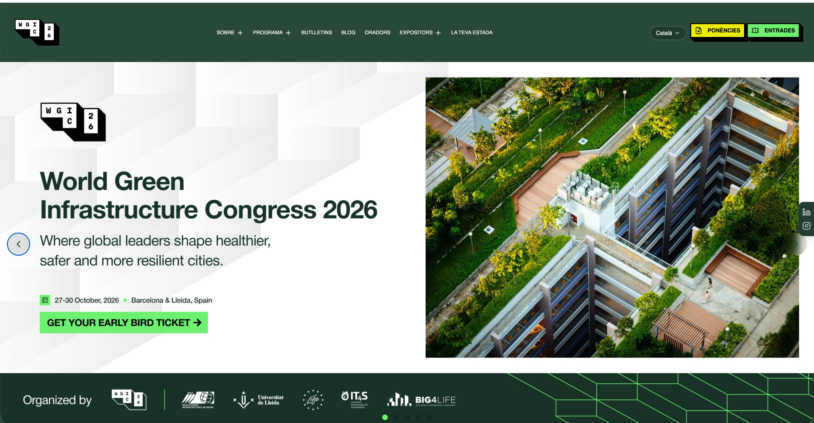

De las siguientes slides, eliminamos los números de las imágenes de la derecha. Hay mucha información, cuesta leerla y complica la lectura. Ya la podremos en el apartado que toca o en otra parte de la home destacada. Además así lucen mejor la fotos de les espacios verdes. La única que dejaríamos es la que viene a continuació (best rate), pero la pondríamos en la primera slide.

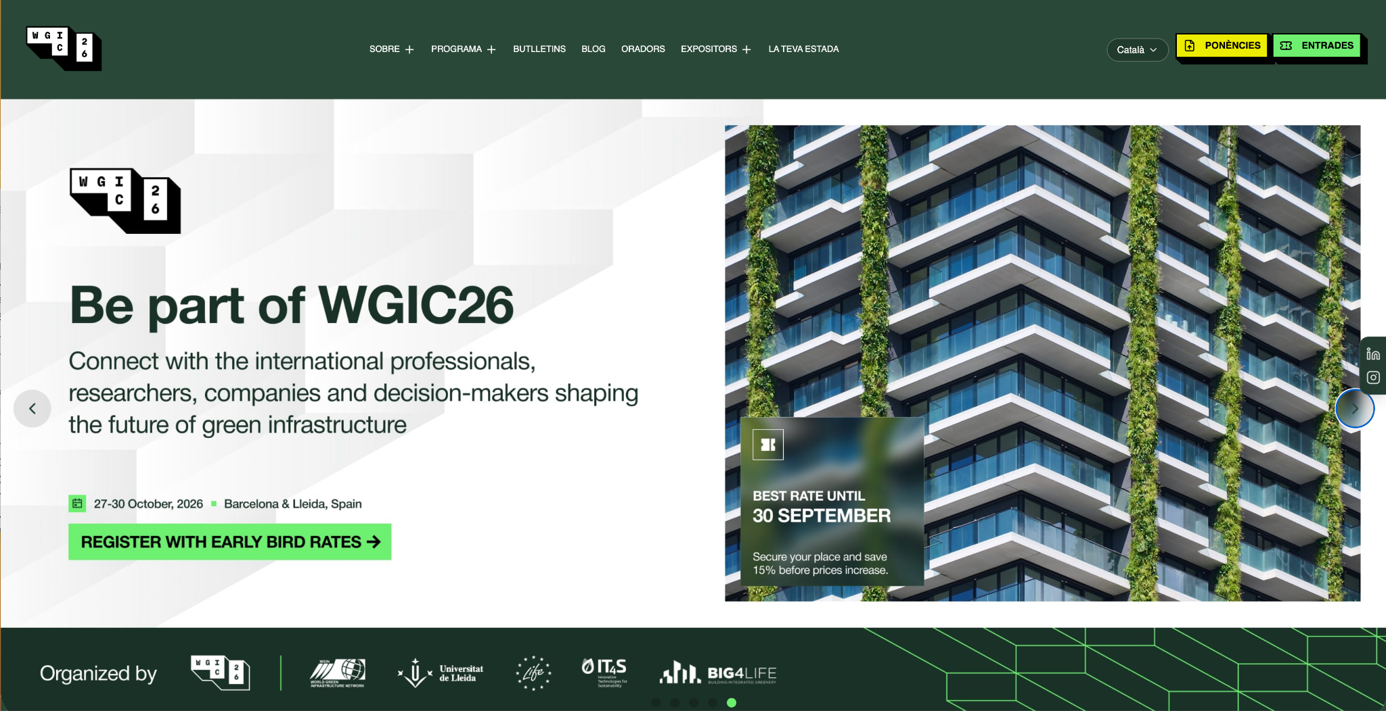

Os proponemos una revisión de los copys.

Slide 1
World Green Infrastructure Congress 2026
The researchers, designers and city-makers building greener cities meet in Barcelona and Lleida. Register before 30 September and save 15%.
GET YOUR EARLY BIRD TICKET →
Slide 2
Climate resilience. Water. Health. Biodiversity. Green jobs
137 papers from 31 countries, gathered around one question: how green infrastructure builds a healthier and safer urban future.
EXPLORE THE MAIN TOPICS→

Slide 3
Two days of congress, one day across Barcelona, one day of research in Lleida
Six duet keynotes, five parallel tracks and 98 oral presentations from 31 countries.
EXPLORE THE PROGRAMME →

Slide 4
Health, the Global South, and cities rebuilding after disaster.
Three featured workshops taking green infrastructure into the conversations it rarely reaches.
SEE THE FEATURED WORKSHOPS →

Slide 5
Barcelona is the case study. Walk through it.
Exclusive technical visits to green roofs and vertical gardens, guided by the teams that built them. Limited places.
DISCOVER THE TECHNICAL VISITS →

—------

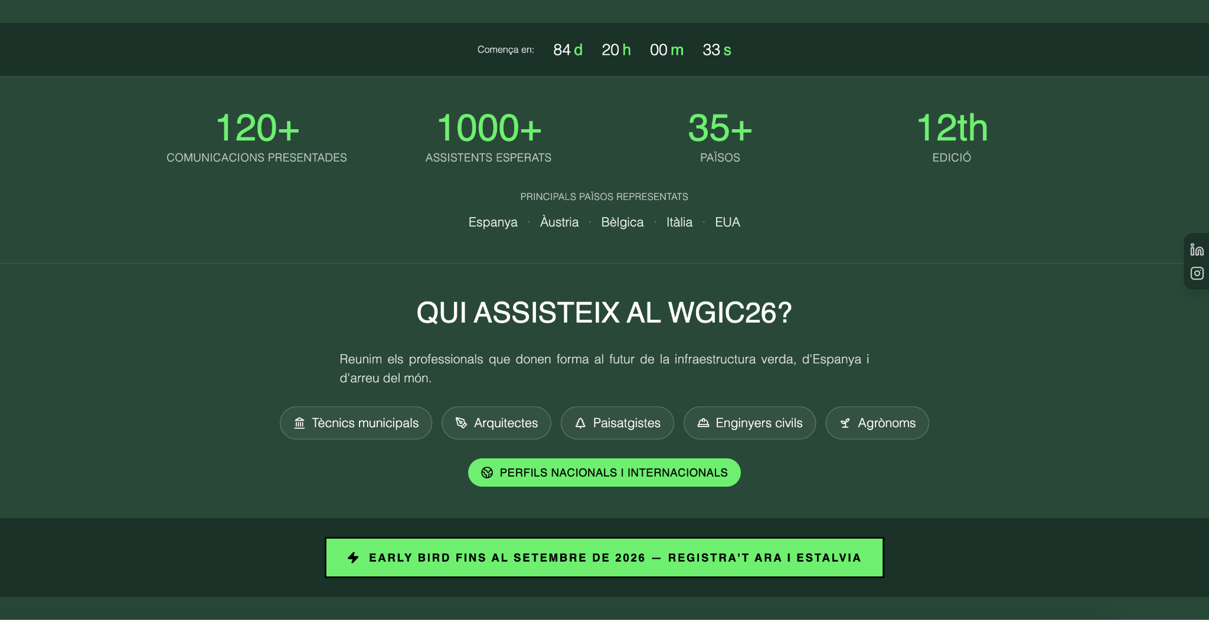

Todo este módulo lo quitaríamos de aquí. El early bird podria ser la franja permanente que se vea en la web todo el rato.

Quedan demasiados días para dar sensación de urgencia, ya lo pondremos más adelante.

Y pondríamos:

Green infrastructure has moved from pilot project to city policy
For years, green roofs, urban forests and nature-based solutions were something cities tried. Today they appear in building codes, municipal budgets and public health strategies across the world.
WGIC26 brings together the people writing those rules and the people delivering the results: policymakers, researchers, architects, engineers, contractors and city officials, for four days in Barcelona and Lleida.



—----

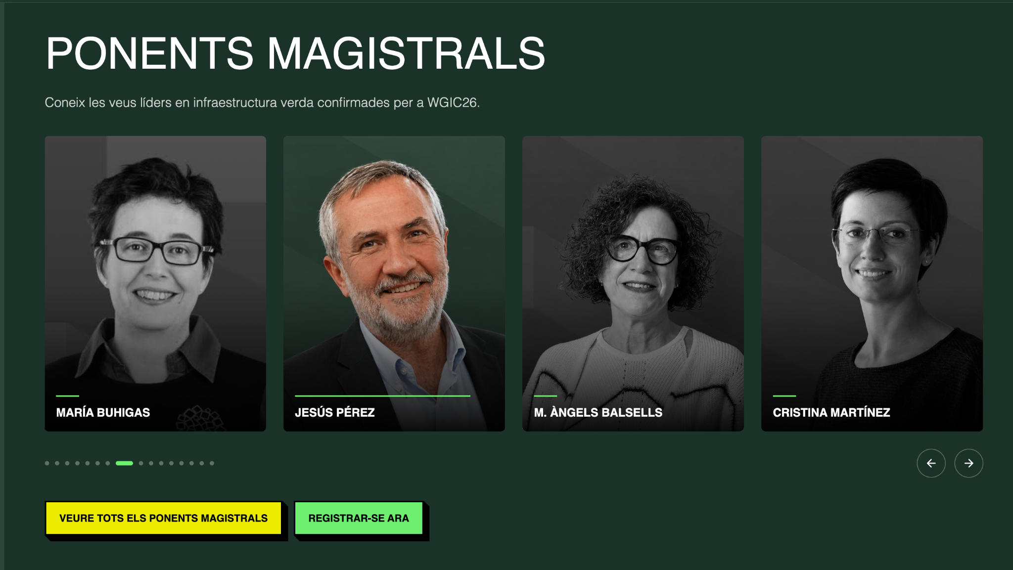

Propuesta cambio:
FEATURED SPEAKERS
International voices redefining how cities live with nature
SEE ALL SPEAKERS
(eliminar de aquí el botón del registro, confunde y dejarlo fijo en la cabecera de la web)
Faltaria poner información sobre cada ponente: Profesión, país, empresa….

—--

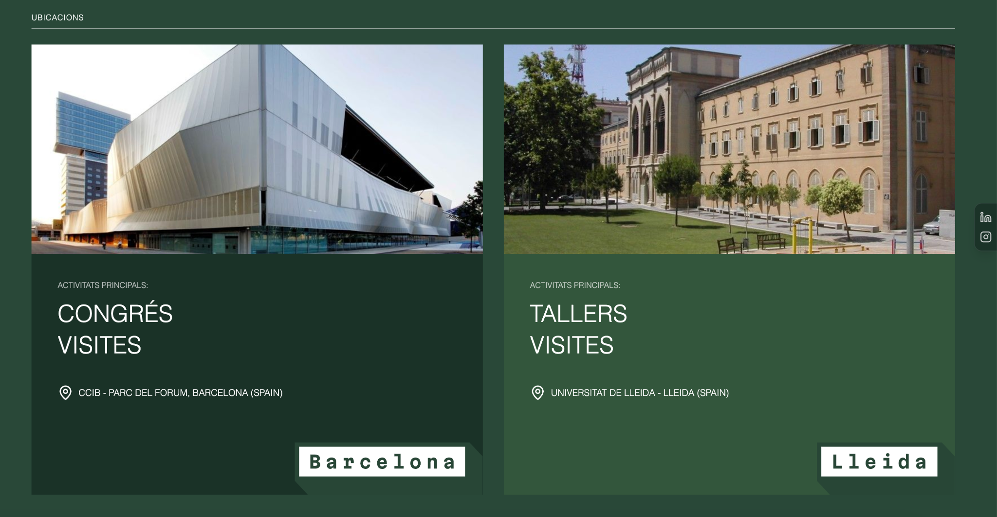

Proponemos dividirlo en tres:
Congreso
Visitas
Talleres

Cada módulo tendría que ser clicable y llevar a una de las páginas que explican el congreso.

Propuesta:

WHERE IT HAPPENS
Four days, two cities, three ways to take part
27–28 OCTOBER
Congress
Keynotes, five parallel tracks and +100 oral presentations across two full days.
📍 CCIB — Parc del Fòrum, Barcelona
(https://www.wgic26.barcelona/program/congress)

29 OCTOBER
Technical visits
Three guided itineraries through Barcelona's green roofs, living façades and urban gardens, explained on site by the teams behind them.
📍 Across Barcelona · Small groups
(https://www.wgic26.barcelona/program/technical-visits)

30 OCTOBER
Workshops
A research and innovation day at the Universitat de Lleida, built around the BIG4LIFE project on building-integrated greenery.
📍 Universitat de Lleida — Lleida
(https://www.wgic26.barcelona/program/workshops)

—
Añadir un Módulo de call para posters
Your research, in front of 30 countries.
Posters go on display for all four days, with dedicated slots for authors to present their work. Accepted submissions are published in the congress proceedings.
SUBMIT YOUR POSTER → CLOSES 30 SEPTEMBER
—-
Módulo de newsletter

¿Se puede hacer un poco más pequeño?
Cambiar el copy:

Stay in the loop
Programme updates, keynote announcements and registration deadlines, straight to your inbox.

—

Los promotores, sponsors, etc, al final
Si puede ser, nos gusta más cómo está estructurado en esta página:
https://www.wgic26.barcelona/sponsors

que permite respirar y diferenciar entre tanto blanco.
Y si puede ser un poquito más pequeño, genial.

Menú-Arquitectura

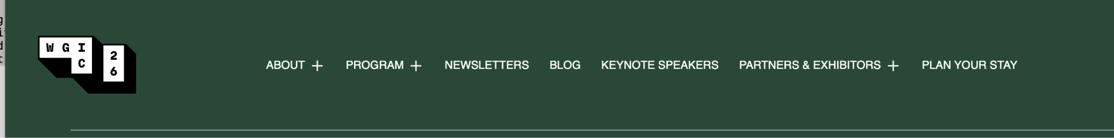

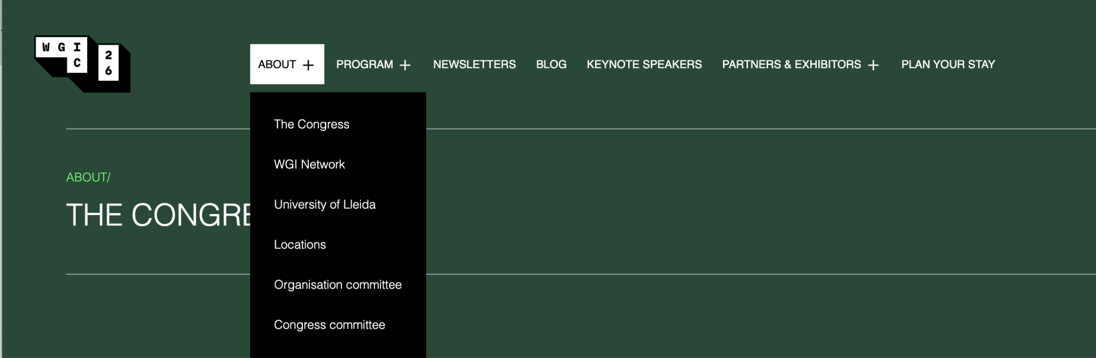

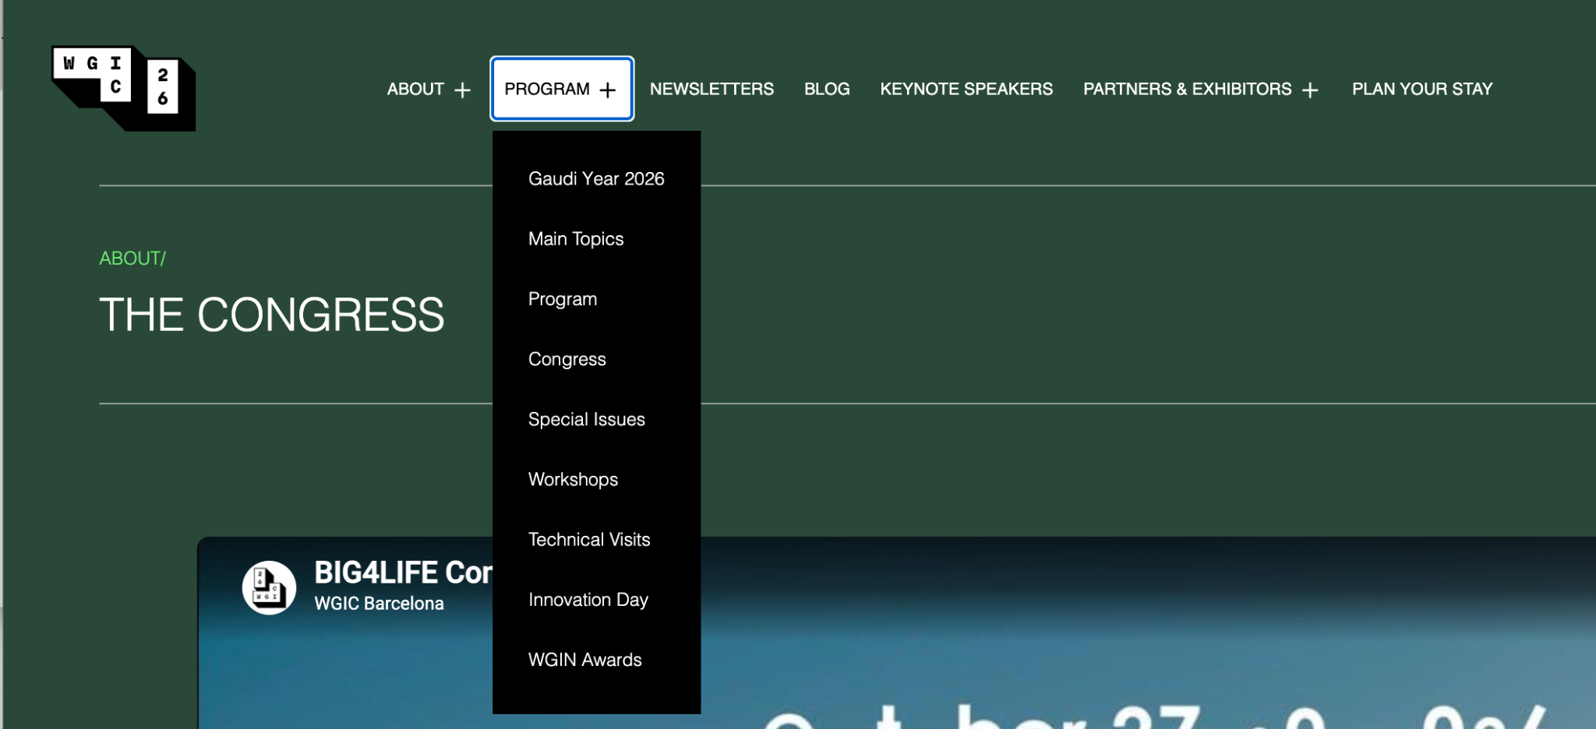

Nuestra propuesta sería (adaptar junto con los comentarios que hizo Gabriel la semana anterior):
ABOUT +
├── The Congress
├── The Organisers ← UdL, IT4S, BIG4LIFE
├── WGIN
├── Committees (En esta última, fusionaríamos todos los comités: propuesta más abajo)
└── Barcelona & Lleida

PROGRAM +
├── Full Programme ← antes "Program" + "Congress"
├── Main Topics
├── Workshops
├── Technical Visits
├── Innovation Day
└── WGIN Awards

KEYNOTE SPEAKERS

PARTNERS & EXHIBITORS +

PLAN YOUR STAY

NEWS ← fusiona Blog + Newsletters

Propuesta nueva página commitees

Committees
WGIC26 is shaped by 27 researchers and practitioners from 17 countries, alongside the institutions hosting the congress in Barcelona and Lleida.
Researchers, designers and industry practitioners from across the world review every submission, chair the thematic sessions and shape the scientific programme. Their range — from building-integrated greenery to urban ecology, water management and public health — is what keeps the congress connected to both current research and built practice.

Honour Committee The institutions hosting and supporting WGIC26
Organising Committee The team delivering the congress
Scientific Committee Peer review and scientific programme
Professional Committee Industry practice and market perspective
(serían desplegables que se abrirían a iniciativa del lector)

Registro
Se debe simplificar y llevar directamente al registro de Hélice (https://panel.helice.app/w/wgic26/214760/registration?preview=1), nadie acepta una política de privacidad de algo que no ve –además es difícil de entender–, tiene que ser a posteriori.



La cuenta atrás ponerla como consideréis.

Esta sería una primera entrada al registro.
Y la segunda, sería por tipo de registro:
(Esto es un ejemplo creado con IA)

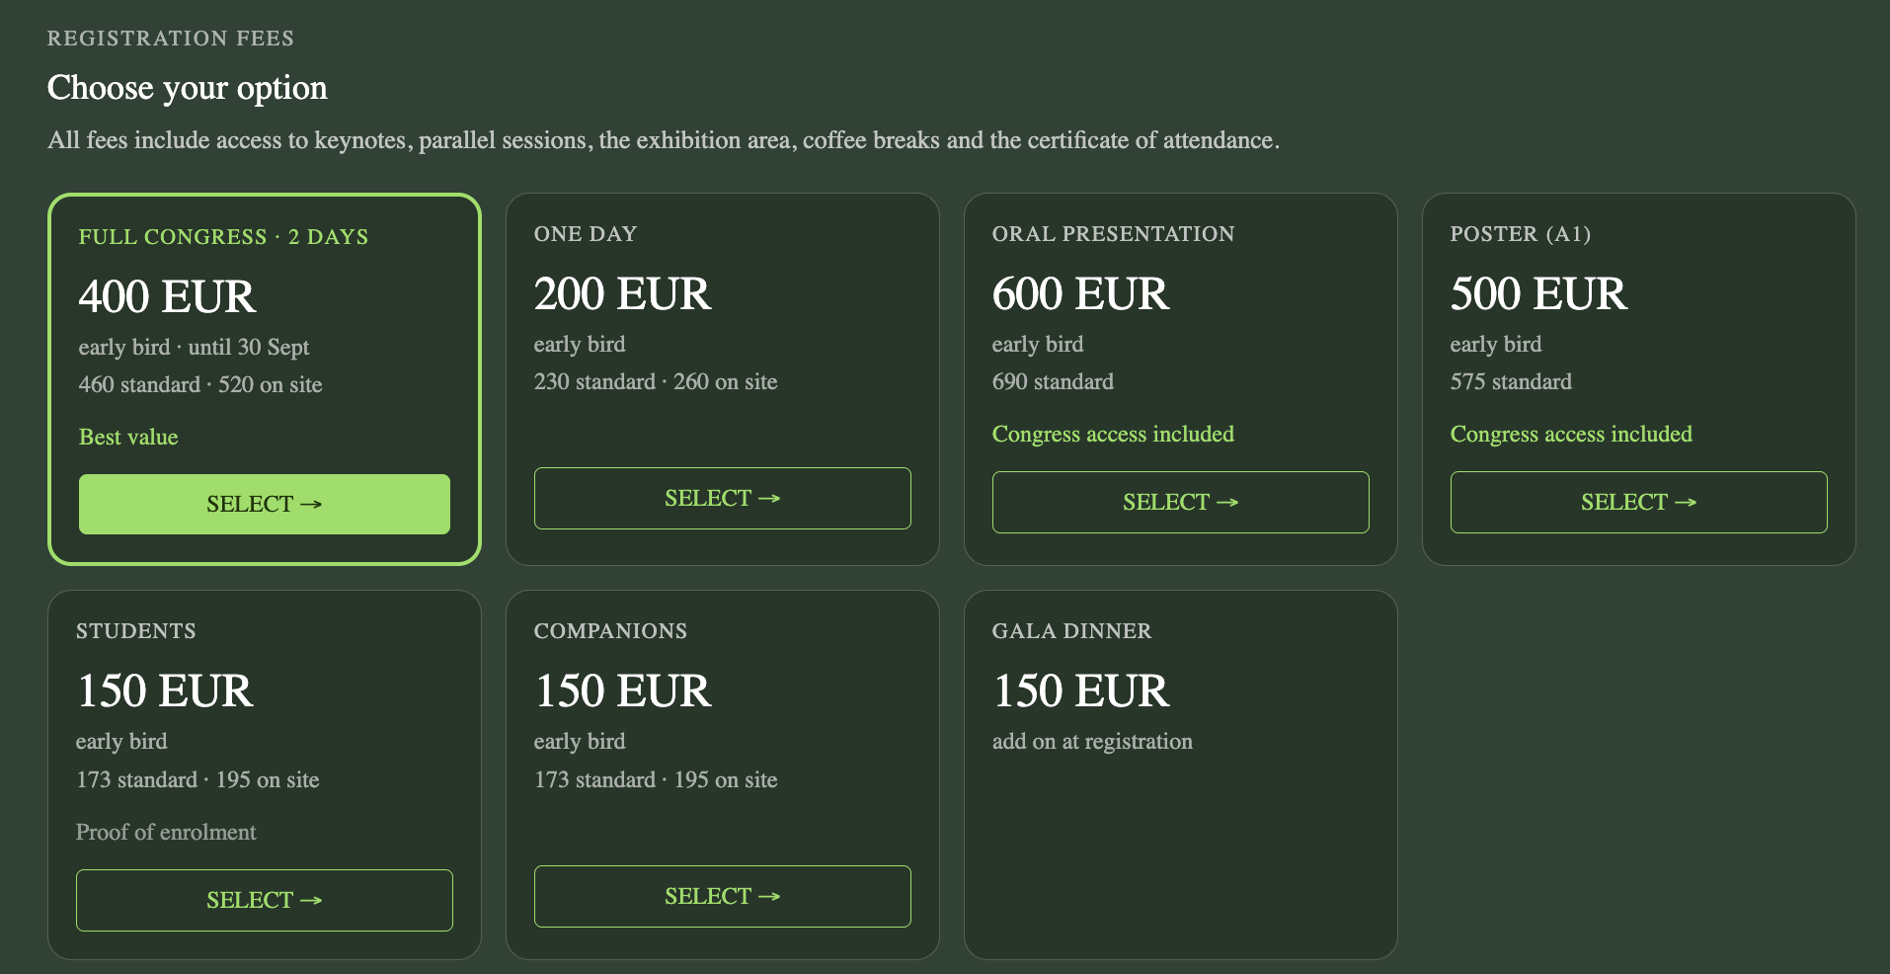

Todas llevarían al registro de Helice, pero es que sino queda muy extraño que tengas un precio y no puedas entrar.
Creemos que vale la pena poner lo que se ahorran con el early bird.
Buscar la manera (con una etiqueta de 15% de descuento, lo que sea) que luego os sea fácil de eliminar cuando acabe el early bird.

Las consideraciones para el registro, las ponemos más claras y debajo las FAQS y una nueva llamada al registro y la política de protección de datos que sea un desplegable.

